17 марта по итогам очного этапа 6 финалистов на сцене Дворца творчества детей и молодёжи (Вершинина,17) продолжили конкурсные испытания.
Финалисты представили мастер-классы в формате публичного выступления на разные темы: «Слышать, видеть, воспринимать», «Мыслить свободно, говорить обдуманно», «Мир ощущений», «Звучите песни русские!», «Необычное в обычном», «Расправим крылья!».
Затем конкурсанты обсудили актуальные вопросы современного дошкольного образования в конкурсном испытании «профессиональный разговор»:
- Образ будущего поколения берет свое начало в дошкольном детстве. Каким Вы видите выпускника детского сада?
- Немецкий педагог Адольф Дистервег еще в XVIII веке отметил: «Плохой учитель преподносит истину, хороший учит ее находить». Какой принцип Стандарта отражает суть данного выражения? Обоснуйте свой ответ.
- Разработчики ФГОС дошкольного образования выделили три сквозных механизма развития ребенка: общение, игру, познавательно-исследовательскую деятельность. Каково Ваше личное видение места познавательно-исследовательской деятельности в жизни ребенка?
- Сегодня очень много говорят о критериях оценки качества деятельности педагогов дошкольных образовательных организаций. Как ценить и оценивать качество дошкольного образования?
- Как Вы считаете, какие условия необходимо создать в детском саду, чтобы дети с ограниченными возможностями здоровья и инвалидностью полноценно проживали свое дошкольное детство?
- Как Вы думаете, кто такой хороший педагог с точки зрения родителей и с точки зрения детей?

По итогам всех конкурсных испытаний муниципального этапа Всероссийского конкурса «Воспитатель года России - 2017» победителем стала Иксанова Наталия Геннадьевна, инструктор по физической культуре детского сада № 48.

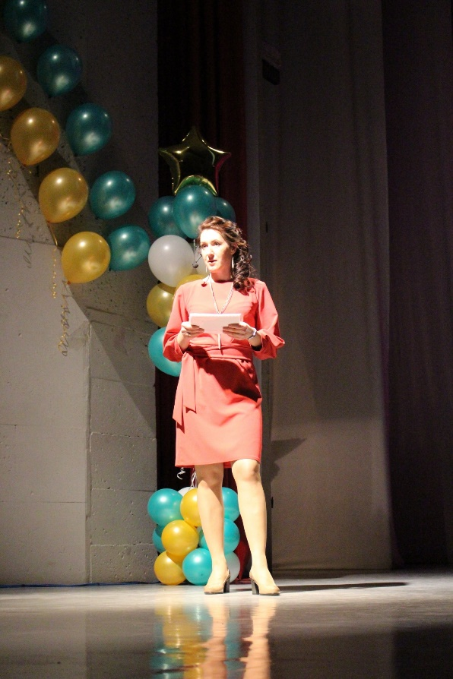

Лауреаты городского этапа конкурса:
• Дудякова Наталья Сергеевна, воспитатель ДОУ № 5;
• Беженарь Виктория Андреевна, воспитатель ДОУ № 96;
• Бутко Юлия Анатольевна, музыкальный руководитель ДОУ № 77.

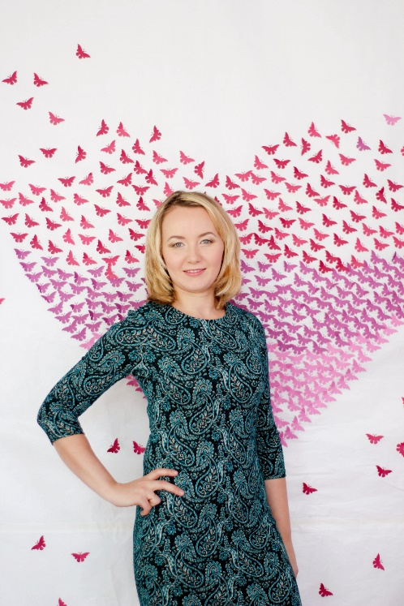

Желаем нашим участникам только побед на региональном этапе конкурса профессионального мастерства «Воспитатель года России – 2017».

